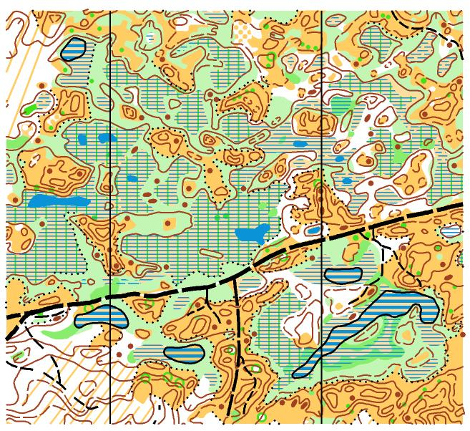
Шульговская изюминка
7-9.05.2016 г.
Всех ценителей истинного сложного ориентирования приглашаем на 3-х дневные соревнования –«Шульговская изюминка» по одной из лучших карт Украины , подготовленной лучшими корректировщиками Украины. Местность командного чемпионата Украины -2014года. Выбраны лучшие по сложности участки карты. Дистанции сложные .
Программа:
Дата | Дистанция | Группы | Длина | КП | Время старта
7.05.2016 | Спринт | А | 4,3 | 13 | 16-00
 |  | В | 3.1 | 12
 |  | С | 2,8 | 7
8.05.2016 | средняя | А | 5,3 | 15 | 11-00
 |  | В | 4,1 | 13
 |  | С | 3,3 | 8
9.05.2016 | средняя | А | 7,7 | 19 | 11-00
 |  | В | 5,1 | 15
 |  | С | 2.6 | 7
Предварительные именные заявки подаются до 1 8-00 06.05. 16. По т. 0675980632 или zaera@mail.ru ,он-лайн
или на страничку в контакте :Максимова Галина . Ссылка в контакте http://vk.com/id58554254.
Канцелярские расходы за каждый день -15 гр.
Широта 48°44'37.42"С
Долгота 34°20'26.94"В
